Разработчик: В.А. Емельянов
Дисциплина: МДК02.01 Теоретическая подготовка водителей автомобилей
категории «В» и «С»
Специальность: 23.01.03 Автомеханик
Тема:
Комментарий: Если у преподавателя нет задачи отрабатывать с обучающимся типовые действия (вариант 1), можно предложить бланк, заполненный со стороны второго участника ДТП (вариант 2).

Ваш приятель позвонил вам и сообщил, что попал в ДТП. Он очень волновался и попросил вас подъехать, чтобы поддержать его и помочь в оформлении документов.
Прочитайте описание ситуации. Изучите документы участников событий и бланк извещения. Заполните извещение о дорожно-транспортном происшествии для подписания его участниками.

Вариант 1
Извещение о дорожно-транспортном происшествии
Составляется водителями ТС. Содержит данные об обстоятельствах ДТП, его участниках.
1. Место ДТП
(республика, край, область, район, населенный пункт, улица, дом)
2. Дата ДТП |  |  | . |  |  | . |  |  |  |  |  |  |  |  |  | : |  |  |  | 3. Количество поврежденных ТС
 | день, месяц, год |  |  |  |  |  |  |  |  |  |  |  | часы, минуты |  |  |  |  |  |  |  |  |  |  |  | число
4. Количество раненых (лиц, получивших телесные повреждения) |  |  |  |  |  |  |  |  |  |  |  |  |  |  |  |  |  |  |  |  |  | погибших
 |  |  |  |  |  |  |  |  |  |  |  |  |  |  |  |  |  |  |  |  | число |  |  |  |  | число
5. Проводилось ли освидетельствование участников ДТП на состояние опьянения |  |  |  |  |  |  |  |  |  |  |  |  |  |  |  |  |  |  |  |  |  |  |  | Да |  |  | Нет
нужное отметить
6. Материальный ущерб, нанесенный другим транспортным средствам (кроме "А" и "В") |  |  | Да |  | Нет |  | другому имуществу |  |  | Да |  | Нет
 | нужное отметить |  |  |  |  |  |  | нужное отметить
7. Свидетели ДТП:
(фамилия, имя, отчество, адрес места жительства)

8. Проводилось ли оформление сотрудником ГИБДД |  | Нет |  | Да
 | нужное отметить |  |  |  | номер нагрудного знака

Транспортное средство "А" *
9. Марка, модель ТС

Идентификационный номер (VIN) ТС

Госуд. регистр. знак ТС

Свид. о регистрации ТС
 | серия |  |  |  |  | номер
10. Собственник ТС
(фамилия,

имя, отчество (полное наименование юр. лица))
Адрес

11. Водитель ТС
(фамилия, имя, отчество)

Дата рождения |  |  | . |  |  | .
день, месяц, год
Адрес

Телефон

Вод. удостоверение
 |  |  | серия |  |  |  |  |  |  |  |  | номер
Категория |  |  |  |  |  |  |  | . |  |  |  |  |  |  | .
 | A B C D E |  |  | дата выдачи
Документ на право владения, пользования, распоряжения ТС
(доверенность, договор аренды, путевой лист и т.п.)
12. Страховщик

(наименование страховщика, застраховавшего ответственность)
Страх. полис
 | серия |  |  |  | номер
Действителен до |  |  |  |  |  |  | . |  |  | .
день, месяц, год
ТС застраховано от ущерба |  | Нет |  | Да
13. Место первоначального удара
Указать стрелкой (→)
1. План (схема) дороги – с указанием названий улиц.
2. Направление движения ТС "А" и "В". 3. Расположение ТС "А" и "В" в момент столкновения. 4. Конечное положение ТС "А" и "В".
5. Дорожные знаки, указатели, светофоры, дорожная разметка.

14. Характер и перечень видимых
поврежденных деталей и элементов

15. Замечания

Подпись водителя ТС “А”*

* Составляется водителем транспортного
средства "А" в отношении своего ТС.
"А" 16. Обстоятельства ДТП Нужное отметить "В"
 | 1 | На стоянке | 1

 | 2 | Выезжал со стоянки | 2

 | 3 | Заезжал на стоянку | 3

 | 4 | Выезжал с места парковки, | 4
остановки, со двора, грунтовой
(проселочной) дороги
 | 5 | Парковался, заезжал во двор, | 5
на грунтовую (проселочную) дорогу
 | 6 | Заезжал на перекресток | 6
с круговым движением
 | 7 | Двигался по перекрестку | 7
с круговым движением
 | 8 | Столкнулся с ТС, двигавшимся | 8
в том же направлении по той же
полосе
 | 9 | Столкнулся с ТС, двигавшимся | 9
в том же направлении по другой
полосе (в другом ряду)
 | 10 | Менял полосу | 10
(перестраивался в другой ряд)
 | 11 | Обгонял | 11

 | 12 | Поворачивал направо | 12

 | 13 | Поворачивал налево | 13

 | 14 | Совершал разворот | 14

 | 15 | Двигался задним ходом | 15

 | 16 | Выехал на сторону дороги, | 16
предназначенную для встречного
движения
 | 17 | Находился справа от второго ТС | 17

 | 18 | Не выполнил требование | 18
знака приоритета
 | 19 | Совершил наезд (на | 19
препятствие, пешехода и т.п.)
 | 20 | Остановился (стоял) на | 20
запрещающий сигнал светофора
Указать количество отмеченных
клеток
17. Схема ДТП

18. Подпись водителей, удостоверяющих отсутствие разногласий по п. 14, 15, 16, 17
Водитель ТС "А" Водитель ТС "В"
(подпись) |  | (подпись)

Заполняется в случае оформления ДТП без участия сотрудников ГИБДД (вступает в силу с 1 марта 2009 года).***
Транспортное средство "В" **
9. Марка, модель ТС

Идентификационный номер (VIN) ТС

Госуд. регистр. знак ТС

Свид. о регистрации ТС
 | серия |  |  |  |  | номер
10. Собственник ТС
(фамилия,

имя, отчество (полное наименование юр. лица))
Адрес

11. Водитель ТС
(фамилия, имя, отчество)

Дата рождения |  |  | . |  |  | .
день, месяц, год
Адрес

Телефон

Вод. удостоверение
 |  |  | серия |  |  |  |  |  |  |  |  | номер
Категория |  |  |  |  |  |  |  | . |  |  |  |  |  |  | .
 | A B C D E |  |  | дата выдачи
Документ на право владения, пользования, распоряжения ТС
(доверенность, договор аренды, путевой лист и т.п.)
12. Страховщик

(наименование страховщика, застраховавшего ответственность)
Страх. полис
 | серия |  |  |  | номер
Действителен до |  |  |  |  |  |  | . |  |  | .
день, месяц, год
ТС застраховано от ущерба |  | Нет |  | Да
13. Место первоначального удара
Указать стрелкой (→)

14. Характер и перечень видимых поврежденных деталей и элементов

15. Замечания

Подпись водителя ТС “В”**

** Составляется водителем транспортного
средства "В" в отношении своего ТС.
Ничего не изменять после подписания обоими водителями и разъединения бланков
1. Транспортное средство |  | "А" |  | "В"
нужное отметить
2. Обстоятельства ДТП

3. ТС находилось под управлением |  | собственника ТС

иного лица, допущенного к управлению ТС
4. В случае, если в ДТП участвовало более 2-х ТС, указать сведения об этих ТС

(марка, модель ТС; государственный регистрационный знак;

наименование страховой компании, серия, номер страхового полиса)

5. Повреждения иного имущества, чем ТС
Наименование
(наименование поврежденного имущества)
Кому принадлежит
(заполняется при наличии сведений)
6. Может ли ТС передвигаться своим ходом? |  | Да |  | Нет
если "Нет", то где сейчас находится ТС

7. Примечание:

“ |  | ” |  | 20 |  | г. |  | ( |  | )
 |  |  | (дата заполнения) |  |  |  | (подпись) |  | (фамилия, инициалы)

С приложением
*** 1. ДТП без участия сотрудников ГИБДД может оформляться в случае одновременно следующих обстоятельств:
- в результате дорожно-транспортного происшествия вред причинен только имуществу;
- дорожно-транспортное происшествие произошло с участием двух транспортных средств, гражданская ответственность владельцев которых застрахована в соответствии с законодательством;
- обстоятельства причинения вреда в связи с повреждением имущества в результате ДТП, характер и перечень видимых повреждений транспортных средств не вызывают разногласий участников ДТП и зафиксированы в извещениях о ДТП, бланки которых заполнены водителями причастных к ДТП транспортных средств в соответствии с правилами обязательного страхования.
2. В случае оформления ДТП без участия сотрудников ГИБДД размер страховой выплаты, причитающейся потерпевшему в счет возмещения вреда, причиненного его имуществу, не может превышать 25 тысяч рублей.
3. Если вред причинен только имуществу и в ДТП участвовали только ТС “А” и “В”, требование о возмещении вреда может быть передано страховщику, который застраховал гражданскую ответственность потерпевшего.
Заполняется и передается в течение 15 рабочих дней страховщику.
Описание ситуации
11.10.16 г., в 7 часов 40 минут, выезжая с автостоянки, которая находится в г. Нефтегорске Самарской области по улице Мира 7, ваш приятель производил движение задним ходом на автомобиле ГАЗ-330202. В результате чего совершил наезд на стоящий рядом с киоском «Рено-Дастер». В результате оба транспортных средства получили незначительные повреждения: у «Рено-Дастер» оказались повреждены передний бампер и правая фара, а у машины вашего приятеля - разбит задний левый фонарь. ДТП видел проходивший Осипов Николай Петрович, проживающий по соседству (ул. Мира, 7 -26).
Через 10 минут появилась водитель Рено-Дастер Филиппова Алина Николаевна. Участники ДТП, оценив ситуацию, решили составить «Европротокол», не вызывая сотрудников ДПС, и обменялись контактными телефонами (Филиппова А.Н.- 89270169584; Насыров Д.А.- 89277134320)

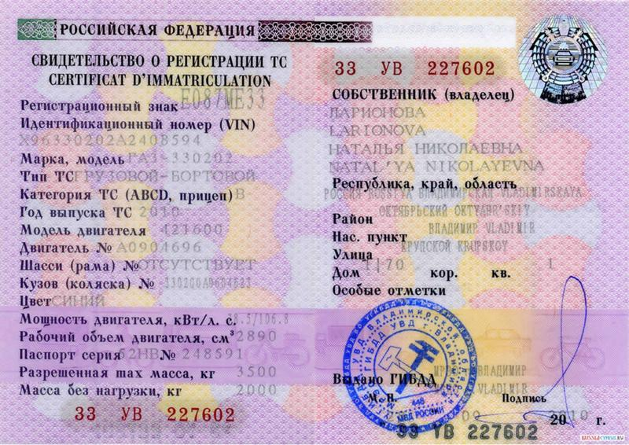
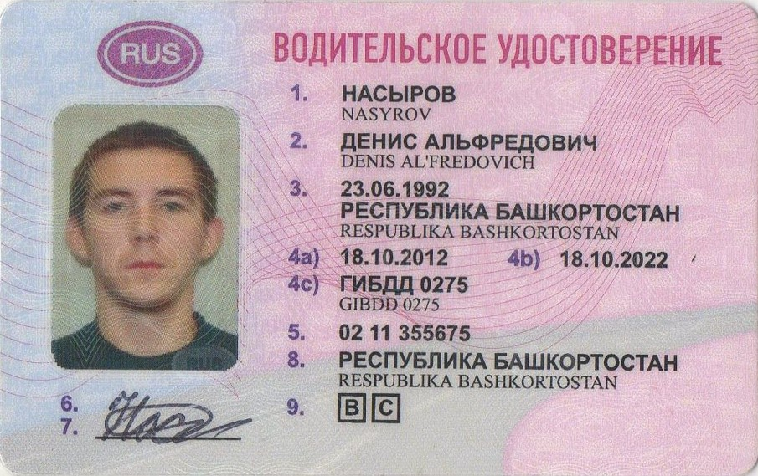

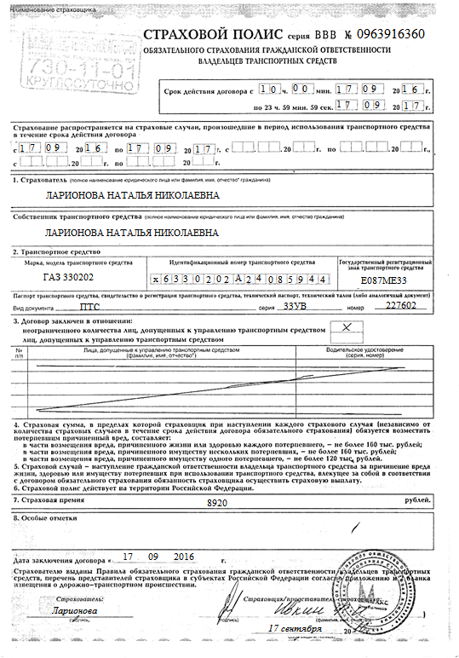
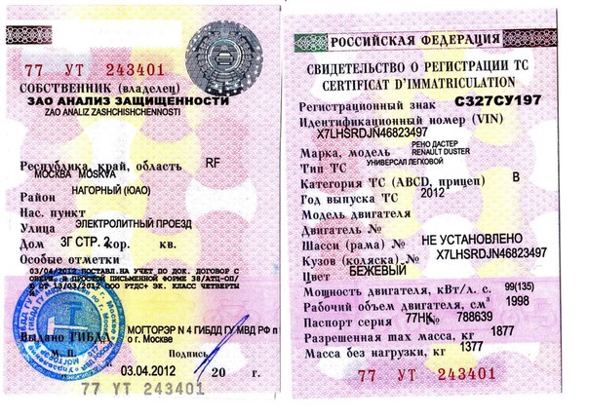
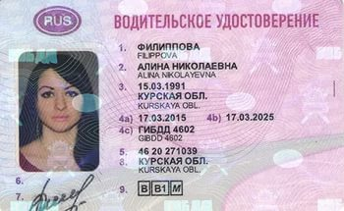

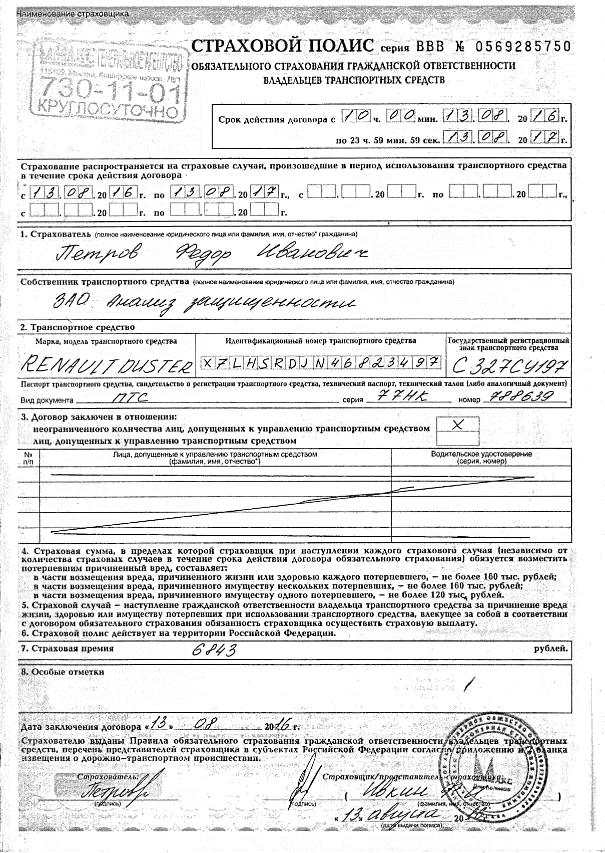

Инструмент проверки
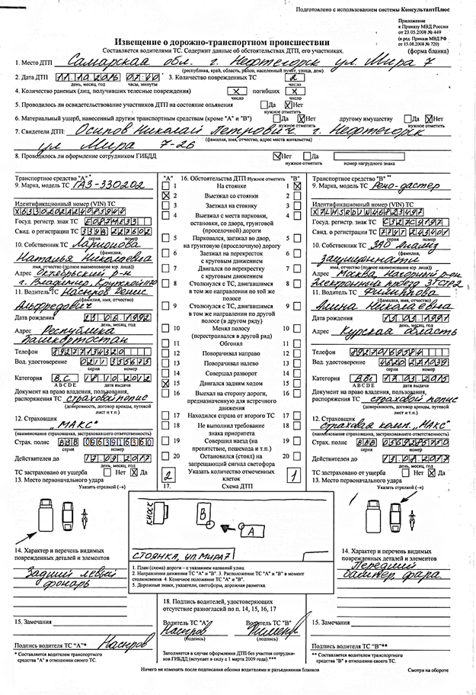

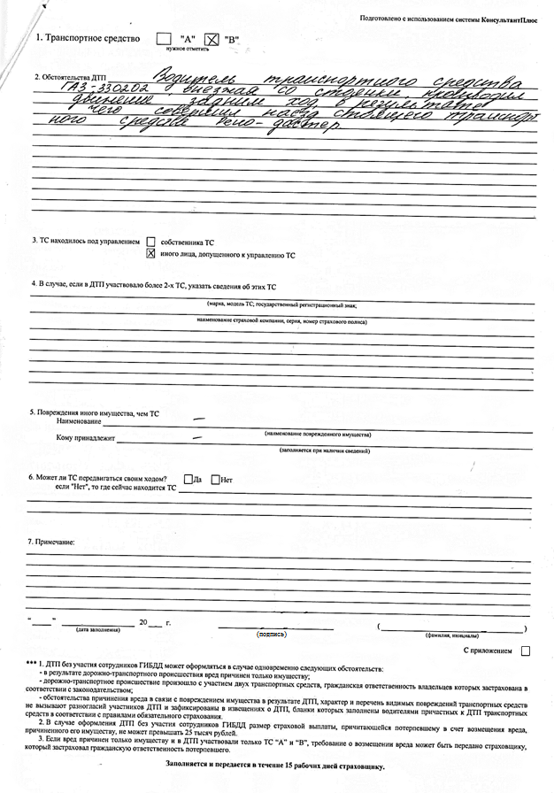

За каждый полностью и верно заполненный пункт в шапке извещения  (пп.1-8) | 1 балл
Максимально | 8 баллов
За полностью и верно заполненные сведения о каждом транспортном средстве (п. 9), каждом водителе (п.10), страховке каждого водителя (п. 11) | 2 балла
За сведения в пп. 9-11, заполненные с одной ошибкой или пропуском | 1 балл
Максимально | 12 баллов
За полностью и верно заполненные сведения о повреждениях по каждому транспортному средству (пп. 13, 14) | 1 балл
Максимально | 4 балла
За схему, полностью отражающую ДТП, снабженную верными обозначениями ТС, указанием направления движения, адресом, нанесенным киоском  (Внимание! заполненный бланк содержит пример верного заполнения) | 3 балла
За схему, заполненную с одной ошибкой или пропуском | 1 балл
За описание ДТП, выполненное полностью и верно с использованием вербальных средств логической связи (п. 2, оборотная страница) | 2 балла
За описание ДТП, выполненное с одной ошибкой или пропуском или без использования вербальных средств логической связи | 1 балл
За полностью и верно заполненные пункты оборотной страницы (пп. 1, 3-6) | 1 балл
Максимально | 6 баллов
Максимальный балл | 35 баллов

Вариант 2
Извещение о дорожно-транспортном происшествии
Составляется водителями ТС. Содержит данные об обстоятельствах ДТП, его участниках.
1. Место ДТП
(республика, край, область, район, населенный пункт, улица, дом)
2. Дата ДТП |  |  | . |  |  | . |  |  |  |  |  |  |  |  |  | : |  |  |  | 3. Количество поврежденных ТС
 | день, месяц, год |  |  |  |  |  |  |  |  |  |  |  | часы, минуты |  |  |  |  |  |  |  |  |  |  |  | число
4. Количество раненых (лиц, получивших телесные повреждения) |  |  |  |  |  |  |  |  |  |  |  |  |  |  |  |  |  |  |  |  |  | погибших
 |  |  |  |  |  |  |  |  |  |  |  |  |  |  |  |  |  |  |  |  | число |  |  |  |  | число
5. Проводилось ли освидетельствование участников ДТП на состояние опьянения |  |  |  |  |  |  |  |  |  |  |  |  |  |  |  |  |  |  |  |  |  |  |  | Да |  |  | Нет
нужное отметить
6. Материальный ущерб, нанесенный другим транспортным средствам (кроме "А" и "В") |  |  | Да |  | Нет |  | другому имуществу |  |  | Да |  | Нет
 | нужное отметить |  |  |  |  |  |  | нужное отметить
7. Свидетели ДТП:
(фамилия, имя, отчество, адрес места жительства)

8. Проводилось ли оформление сотрудником ГИБДД |  | Нет |  | Да
 | нужное отметить |  |  |  | номер нагрудного знака

Транспортное средство "А" *
9. Марка, модель ТС

Идентификационный номер (VIN) ТС

Госуд. регистр. знак ТС

Свид. о регистрации ТС
 | серия |  |  |  |  | номер
10. Собственник ТС
(фамилия,

имя, отчество (полное наименование юр. лица))
Адрес

11. Водитель ТС
(фамилия, имя, отчество)

Дата рождения |  |  | . |  |  | .
день, месяц, год
Адрес

Телефон

Вод. удостоверение
 |  |  | серия |  |  |  |  |  |  |  |  | номер
Категория |  |  |  |  |  |  |  | . |  |  |  |  |  |  | .
 | A B C D E |  |  | дата выдачи
Документ на право владения, пользования, распоряжения ТС
(доверенность, договор аренды, путевой лист и т.п.)
12. Страховщик

(наименование страховщика, застраховавшего ответственность)
Страх. полис
 | серия |  |  |  | номер
Действителен до |  |  |  |  |  |  | . |  |  | .
день, месяц, год
ТС застраховано от ущерба |  | Нет |  | Да
13. Место первоначального удара
Указать стрелкой (→)
1. План (схема) дороги – с указанием названий улиц.
2. Направление движения ТС "А" и "В". 3. Расположение ТС "А" и "В" в момент столкновения. 4. Конечное положение ТС "А" и "В".
5. Дорожные знаки, указатели, светофоры, дорожная разметка.

14. Характер и перечень видимых
поврежденных деталей и элементов

15. Замечания

Подпись водителя ТС “А”*

* Составляется водителем транспортного
средства "А" в отношении своего ТС.
"А" 16. Обстоятельства ДТП Нужное отметить "В"
 | 1 | На стоянке | 1

 | 2 | Выезжал со стоянки | 2

 | 3 | Заезжал на стоянку | 3

 | 4 | Выезжал с места парковки, | 4
остановки, со двора, грунтовой
(проселочной) дороги
 | 5 | Парковался, заезжал во двор, | 5
на грунтовую (проселочную) дорогу
 | 6 | Заезжал на перекресток | 6
с круговым движением
 | 7 | Двигался по перекрестку | 7
с круговым движением
 | 8 | Столкнулся с ТС, двигавшимся | 8
в том же направлении по той же
полосе
 | 9 | Столкнулся с ТС, двигавшимся | 9
в том же направлении по другой
полосе (в другом ряду)
 | 10 | Менял полосу | 10
(перестраивался в другой ряд)
 | 11 | Обгонял | 11

 | 12 | Поворачивал направо | 12

 | 13 | Поворачивал налево | 13

 | 14 | Совершал разворот | 14

 | 15 | Двигался задним ходом | 15

 | 16 | Выехал на сторону дороги, | 16
предназначенную для встречного
движения
 | 17 | Находился справа от второго ТС | 17

 | 18 | Не выполнил требование | 18
знака приоритета
 | 19 | Совершил наезд (на | 19
препятствие, пешехода и т.п.)
 | 20 | Остановился (стоял) на | 20
запрещающий сигнал светофора
Указать количество отмеченных
клеток
17. Схема ДТП

18. Подпись водителей, удостоверяющих отсутствие разногласий по п. 14, 15, 16, 17
Водитель ТС "А" Водитель ТС "В"
(подпись) |  | (подпись)

Заполняется в случае оформления ДТП без участия сотрудников ГИБДД (вступает в силу с 1 марта 2009 года).***
Транспортное средство "В" **
9. Марка, модель ТС

Идентификационный номер (VIN) ТС

Госуд. регистр. знак ТС

Свид. о регистрации ТС
 | серия |  |  |  |  | номер
10. Собственник ТС
(фамилия,

имя, отчество (полное наименование юр. лица))
Адрес

11. Водитель ТС
(фамилия, имя, отчество)

Дата рождения |  |  | . |  |  | .
день, месяц, год
Адрес

Телефон

Вод. удостоверение
 |  |  | серия |  |  |  |  |  |  |  |  | номер
Категория |  |  |  |  |  |  |  | . |  |  |  |  |  |  | .
 | A B C D E |  |  | дата выдачи
Документ на право владения, пользования, распоряжения ТС
(доверенность, договор аренды, путевой лист и т.п.)
12. Страховщик

(наименование страховщика, застраховавшего ответственность)
Страх. полис
 | серия |  |  |  | номер
Действителен до |  |  |  |  |  |  | . |  |  | .
день, месяц, год
ТС застраховано от ущерба |  | Нет |  | Да
13. Место первоначального удара
Указать стрелкой (→)

14. Характер и перечень видимых поврежденных деталей и элементов

15. Замечания

Подпись водителя ТС “В”**

** Составляется водителем транспортного
средства "В" в отношении своего ТС.
Ничего не изменять после подписания обоими водителями и разъединения бланков
1. Транспортное средство |  | "А" |  | "В"
нужное отметить
2. Обстоятельства ДТП

3. ТС находилось под управлением |  | собственника ТС

иного лица, допущенного к управлению ТС
4. В случае, если в ДТП участвовало более 2-х ТС, указать сведения об этих ТС

(марка, модель ТС; государственный регистрационный знак;

наименование страховой компании, серия, номер страхового полиса)

5. Повреждения иного имущества, чем ТС
Наименование
(наименование поврежденного имущества)
Кому принадлежит
(заполняется при наличии сведений)
6. Может ли ТС передвигаться своим ходом? |  | Да |  | Нет
если "Нет", то где сейчас находится ТС

7. Примечание:

“ |  | ” |  | 20 |  | г. |  | ( |  | )
 |  |  | (дата заполнения) |  |  |  | (подпись) |  | (фамилия, инициалы)

С приложением
*** 1. ДТП без участия сотрудников ГИБДД может оформляться в случае одновременно следующих обстоятельств:
- в результате дорожно-транспортного происшествия вред причинен только имуществу;
- дорожно-транспортное происшествие произошло с участием двух транспортных средств, гражданская ответственность владельцев которых застрахована в соответствии с законодательством;
- обстоятельства причинения вреда в связи с повреждением имущества в результате ДТП, характер и перечень видимых повреждений транспортных средств не вызывают разногласий участников ДТП и зафиксированы в извещениях о ДТП, бланки которых заполнены водителями причастных к ДТП транспортных средств в соответствии с правилами обязательного страхования.
2. В случае оформления ДТП без участия сотрудников ГИБДД размер страховой выплаты, причитающейся потерпевшему в счет возмещения вреда, причиненного его имуществу, не может превышать 25 тысяч рублей.
3. Если вред причинен только имуществу и в ДТП участвовали только ТС “А” и “В”, требование о возмещении вреда может быть передано страховщику, который застраховал гражданскую ответственность потерпевшего.
Заполняется и передается в течение 15 рабочих дней страховщику.
Описание ситуации
11.10.16 г., в 7 часов 40 минут, выезжая с автостоянки, которая находится в г. Нефтегорске Самарской области по улице Мира 7, ваш приятель производил движение задним ходом на автомобиле ГАЗ-330202. В результате чего совершил наезд на стоящий рядом с киоском «Рено-Дастер». В результате оба транспортных средства получили незначительные повреждения: у «Рено-Дастер» оказались повреждены передний бампер и правая фара, а у машины вашего приятеля – разбит задний левый фонарь. ДТП видел продавец продуктового киоска, находящегося рядом с автостоянкой, Осипов Николай Петрович.
Через 10 минут появилась водитель Рено-Дастер Филиппова Алина Николаевна. Участники ДТП, оценив ситуацию, решили составить «Европротокол», не вызывая сотрудников ДПС, и обменялись контактными телефонами (Филиппова А.Н.- 89270169584; Насыров Д.А.- 89277134320).
Алина Николаевна сказала, чтобы виновник заполнял протокол, а сведения о себе и своей машине (пп. 9-15) она впишет, прежде чем подписывать протокол. Ваш приятель разнервничался и попросил заполнить бланк вас.

Инструмент проверки
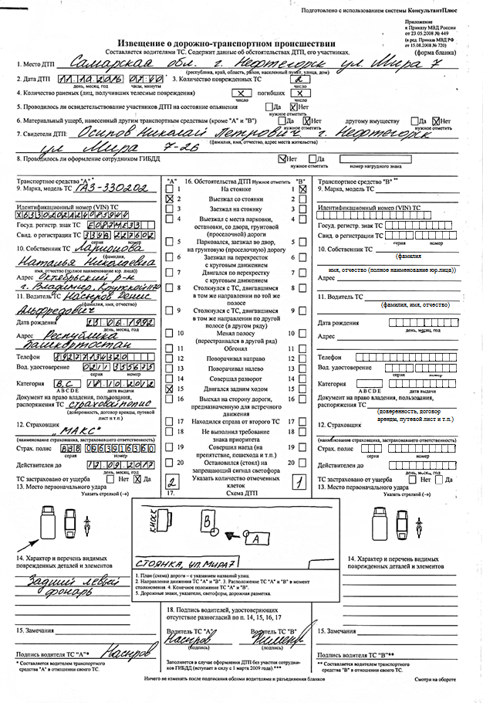

За каждый полностью и верно заполненный пункт в шапке извещения (пп.1-8) | 1 балл
Максимально | 8 баллов
За полностью и верно заполненные сведения о транспортном средстве (п. 9), водителе (п.10), страховке (п. 11) | 2 балла
За сведения в пп. 9-11, заполненные с одной ошибкой или  пропуском | 1 балл
Максимально | 6 баллов
За полностью и верно заполненные сведения о повреждениях транспортного средства (пп. 13, 14) | 1 балл
Максимально | 2 балла
За схему, полностью отражающую ДТП, снабженную верными обозначениями ТС, указанием направления движения, адресом, нанесенным киоском  (Внимание! заполненный бланк содержит пример верного заполнения) | 3 балла
За схему, заполненную с одной ошибкой или пропуском | 1 балл
За описание ДТП, выполненное полностью и верно с использованием вербальных средств логической связи (п. 2, оборотная страница) | 2 балла
За описание ДТП, выполненное с одной ошибкой или пропуском или без использования вербальных средств логической связи | 1 балл
За полностью и верно заполненные пункты оборотной страницы (пп. 1, 3-6) | 1 балл
Максимально | 6 баллов
Максимальный балл | 27 баллов

